**Programme du 9 Juillet au 13 Juillet 6/11 ans**

**« Les Olympiades »**

***Initiation à la lutte.***

***Réalisation de trophées gourmands !***

***Le morpion géant.***

***Sortie : Base de loisirs de Torcy/Vaires***

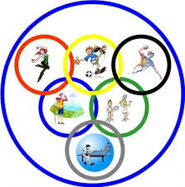

***Le tournoi du pong.***

***Le volley d’eau.***

***Le jeu de la cruche percée.***

***La course mouillante.***

***Fabrication d’un jeu de basket.***

***Concours de pétanque.***

***Jeu : Le tour du monde.***

***Initiation athlétisme***

***Création de drapeaux***

***Lancer de poids.***

***Atelier pâtisserie : Le gâteau des champions !***

***Tir à la corde.***

***Le jeu de la corde à sauter.***

***Tirs au but.***

***Biathlon chaussettes !***

***Goûter festif avec fontaine à chocolat.***

***Création d’un masque.***

***Atelier maquillages.***

***Fabrication d’un cache œil.***